:הסבר על כלל הסקריפטים

קודם כל נכין רשימה של כל הדגמים כדוגמת inputModelList.txt כפי שמופיע באתר https://www.sammobile.com/samsung/

לאחר מכן נפעיל את הסקריפט – firmaker.py כאשר תפקידו לייצא קופץ אקסל בשם
Models and Firmwares.xls

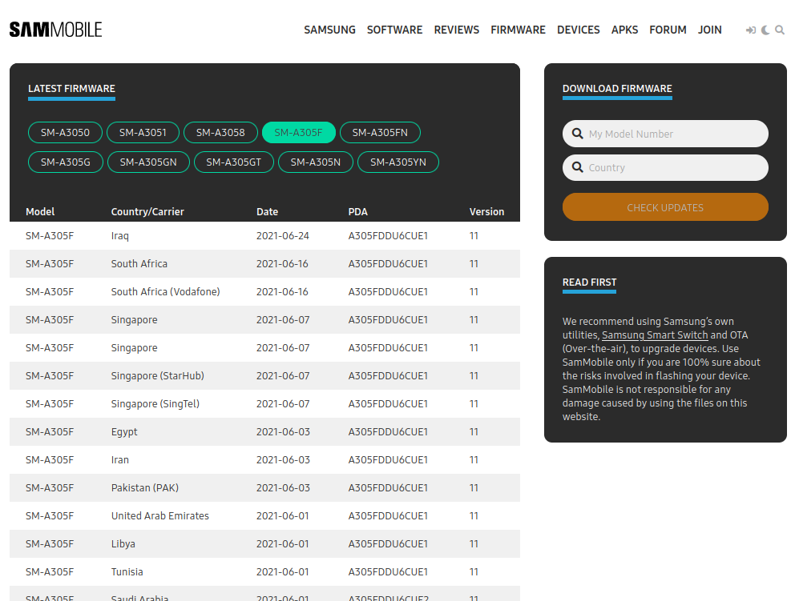
בעצם הסקריפט הולך לכל דגם ודגם
ובוחן את הכפתורים המוצאים המסומנים.

התוצר הינו קובץ אקסל כאשר הוא בנוי לפי שם עמודה – דגם , תוכן העמודה – firmware.
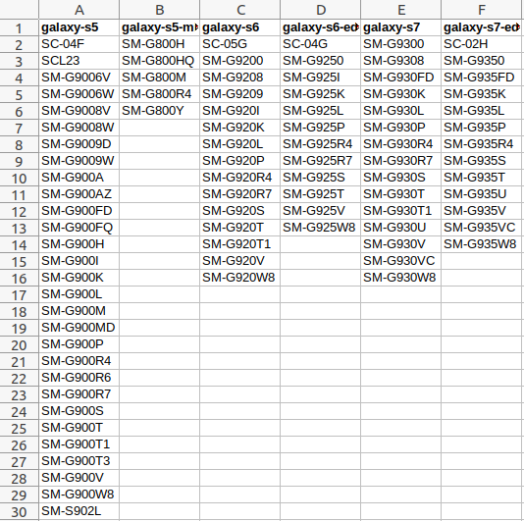

נשים לב כי בכוונה הם בנויים בצורה כזאת כי הכותרות (הדגמים) באותיות קטנות עם – במקום רווחים ואילו הfirmwares באותיות גדולות – דבר זה יעזור לנו מראש להרכיב את הקישורים המתאימים.

כעת נפעיל את הסקריפט app.py – תפקידו לחלץ את כל תוכן השורות כטקסט ללא הכותרות ,
כאשר יעבור בין דגמים הוא יוסיף אותם פעם אחת לקובץ טקסט output.txt .
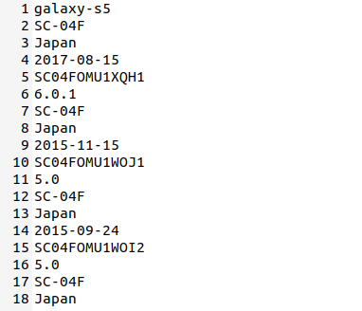

כעת נרצה לייצר דאטא בייס נורמלי
ובמקרה הזה בחרתי בקובץ JSON,

ולכן יש סקריפט אחרון בשם parser.py
כאשר תפקידו לקחת את הקובץ טקסט הענק ולהכניס אותו כמו שצריך לקובץ JSON עם כל הפרטים בשם output.json .

